賞 状

佳 作
殿

あなたは第８回いちき串木野市黎明の地ふるさと短歌大会において頭書のとおり優秀な成績を収められたのでここにその栄誉を称えます


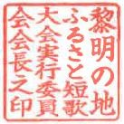
令和６年10月１９日
中屋謙治
いちき串木野市長
川口勝則
黎明の地ふるさと短歌大会
実行委員会会長

